Мальчишки и девчонки, а также их родители
На выпускные праздники Вас пригласить хотим!
БОУ ДОД города Омска
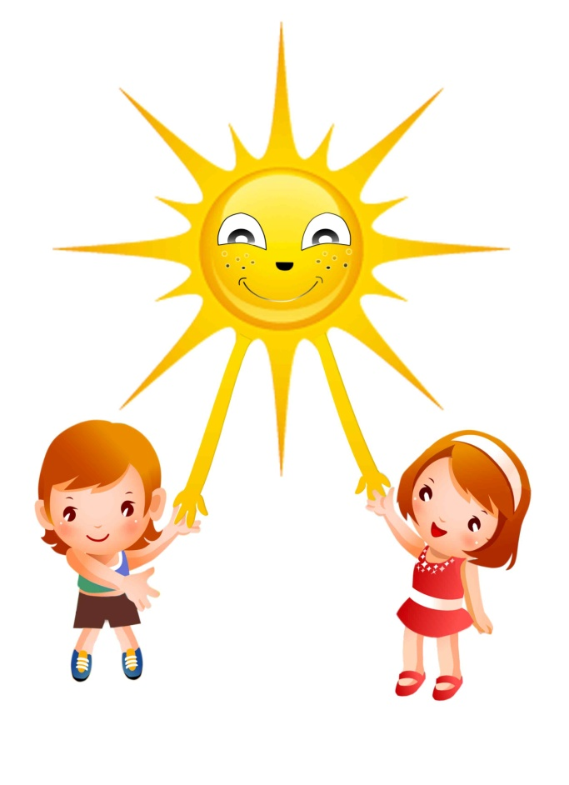
«Городской Дворец детского (юношеского) творчества»
Кафе «Молодёжное»,
приглашает Вас на праздничную программу
«Ура! Каникулы!»
Для вас:
- Конкурсная программа
- Чаепитие
- Дискотека

По всем вопросам обращаться по телефону:
8951-429-51-28- Анна

